MANUAL AVA – PROFESSOR

- Na página inicial: www.unifacef.com.br
- Logar no ambiente AVA

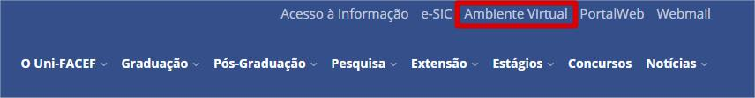

- Usuário e senha são os mesmos utilizados nos computadores da instituição

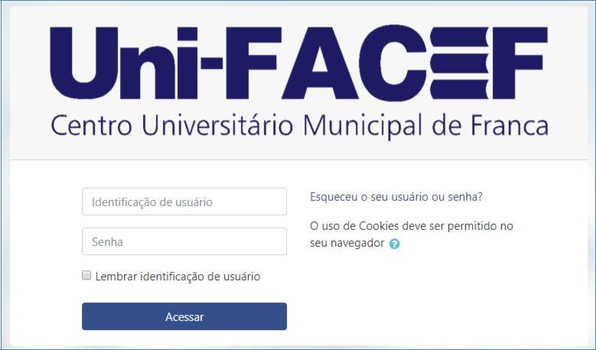

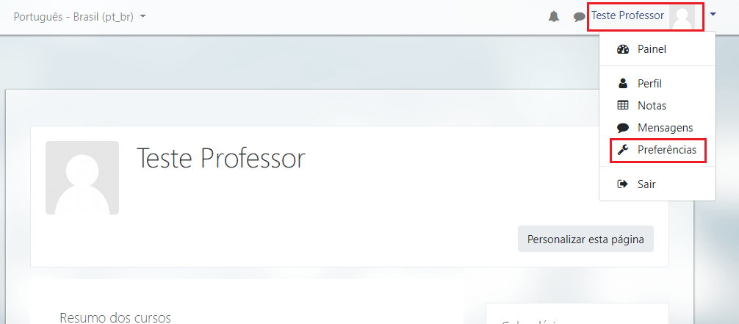
- Ao logar com usuário e senha, será mostrada página inicial. Para a troca da senha, clicar no nome ou imagem de perfil (canto superior direito) e o menu será mostrado abaixo, então clique em preferencias

- Feito isso, a pagina abaixo será exibida, e então clique em mudar senha
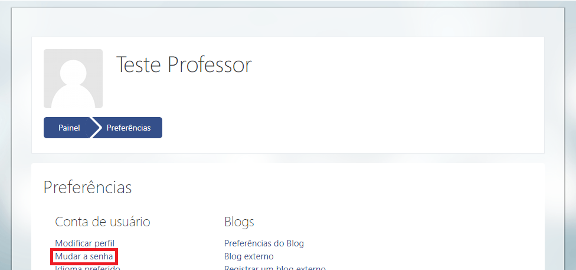
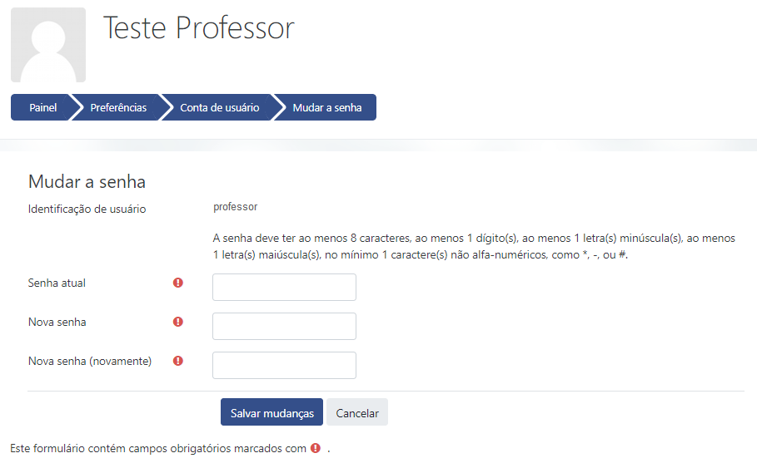
- A página a seguir será mostrada

Obs: Os campos com o símbolo são obrigatórios, não podem ser deixados em branco.
A Senha deve conter no mínimo 8 caracteres sendo eles:
Ao menos 1 número
Ao menos 1 letra maiúscula e 1 letra minúscula
Ao menos 1 caractere especial (exemplo: @, #, *, $, %)
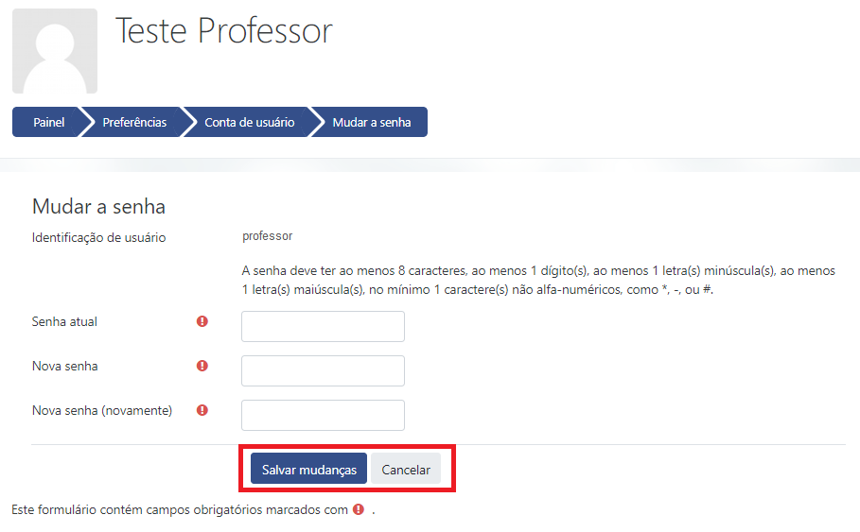
- Após preencher os campo corretamente, clique em Salvar mudanças para concluir a troca de senha, ou cancelar para não salvar nenhuma alteração

- Para finalizar, clique em concluir para voltar a página de preferencias

